文件编号：SYD/C07-210
配置项编号：[部门]-[系统名] -[版本号] –D- SRS - 版本号

钱塘应用服务器
单点登录系统
（SSO,Single Sign-On）
新增
需求规格说明书
V1。0

编 写 人：陈东
编写时间：2005-9-6
部 门 名：浙江大学中间件技术工程研究中心
审 核 人：
审核时间：
编号 | 章节名称 | 修订内容简述 | 修订日期 | 修订前  版本号 | 修订后  版本号 | 修订人 | 批准人
修订页
目录
1. 引言 1
1.1目的 1
1.2文档约定 1
1.3预期的读者和阅读建议 1
1.4产品的范围 1
1.5参考文献 1
2. 综合描述 2
2.1产品的前景 2
2.2产品的功能 5
2.3用户类和特征 6
2.4运行环境 6
2.5设计和实现上的限制 7
3. 外部接口需求 7
3.1用户界面 7
3.2硬件接口 10
3.3软件接口 10
3.4通信接口 10
4. 系统特性 10
4.1技术特性 10
4.1产品优势 12
5. 其它非功能需求 13
5.1性能需求 13
5.2安全设施需求 13
5.3安全性需求 13
5.4软件质量属性 13
5.5业务规则 14
5.6用户文档 14
附录A ：词汇表 14

1. 引言
本文描述了钱塘应用服务器单点登录系统的新增功能的需求规格，包括了产品功能、接口、特性等，以助于下一阶段的开发。
文档组织如下，第一章阐明了该文档面向的阅读对象以及参考文献等；第二章描述了产品的概貌，读者可以在该章了解产品的背景、功能、运行环境等；第三章列举了外部接口需求，包括界面、软硬件接口、通信接口；第四章描述了系统特性；第五章列出一些其他的非功能需求。

1.1目的
编制本说明书的目的是为了全面地描述和制定系统新增功能的需求，并对软件产品的总体结构、功能、性能、业务流程、用户界面、内外部接口、运行环境、安全设计等进行全面的描述，使得软件开发者在系统需求上与设计者就下一步的开发方向达成一致的意见。

1.2文档约定
本文以阿拉伯数字来标注章节，例如，“1.”表示第一章，“1.2”表示第一章第二小节，以此类推。
采用实心圆符号来作为列表标志，粗体表示内容的重要性程度。

1.3预期的读者和阅读建议
类型 | 阅读建议 | 备注
用户 | - 综合描述
项目经理 | - 所有
开发人员 | - 所有
测试人员 | - 系统特性  - 其他非功能需求

1.4产品的范围
单点登录系统是钱塘应用服务器上层服务的一部分。

1.5参考文献
- 《Single Sign On 解决方案技术白皮书》，尹建伟
- 《单点登陆－b/s架构系统概要设计说明书》，宋宇宁，2004.5.27
- 《单点登陆－c/s架构系统概要设计说明书》，宋宇宁，2004.5.27
- 《基于网格支持单点登录的企业级分布式权限管理框架（PMI）系统》，雷爱平,2005.7.28

2. 综合描述

2.1背景
经过上一阶段的开发，钱塘应用服务器单点登录系统已经实现了预定的功能。通过该产品，用户可以方便、无缝的登陆到多种C/S与B/S结构软件，从而使用户的工作效率得以提高。用户已经不必记忆许多密码，只需要记下登陆本单点登录系统的密码就可以登陆其他所有的用户配置好的应用中。用户只需配置一次，然后就可以在以后实现自动登录。
为了给用户提供更佳的产品使用体验，从为用户提供更加便利、稳定、优质的软件产品的角度出发，经过对现有的SSO商品软件的功能分析，我们认为有必要在下一阶段的进一步开发中增加产品的功能、 提高稳定性。
增加产品的功能主要致力于为用户提供更加便捷的操作界面，进一步提高系统运行的稳定性的运行效率。以下详细介绍这些新增加的功能

2.2产品的新增功能
- 单机版单点登录系统
原有设计中，SSO单点登录系统是基于C/S架构的，整个系统分客户端和服务器端，由管理员使用系统管理软件对用户可使用的应用进行控制。 这是主要针对企业级单点登录系统的使用环境而设计的。这样的设计为企业提供了安全、方便的单点登录系统的环境。
但考虑到在个人用户中，单点登录系统可以很好的实现用户‘一次登陆，多处可用’的愿望，有较大的市场需求，因而单机版的开发可以提高产品覆盖面，扩大产品市场影响，提高用户的满意度。同时也使得我们的产品为更多的用户服务、 扩大产品的市场范围。
- 程序版本自动更新服务
在企业级的应用环境中，单点登录系统的客户端是安装在每个用户的计算机中，为了给用户提供更快捷、便利的软件更新服务，方便管理员部署新版系统，在客户端添加了对新版本的检测。当管理员把新版的客户端部署到服务器上时，在客户机上运行的客户端程序可以检测到新版本的存在，并提示用户进行更新。
版本更新的自动化，提供了便利的软件部署方案，有利于用户更及时地获取最新的软件，及时体验到新产品的优势。减轻了管理员更新软件的负担。
- 增强安全性
在单点登录系统中保存着用户和企业的敏感信息，同时由于用户登录本系统后，对其他系统的登录就不再需要密码，为保证用户和企业的隐私、商业利益，提供一个安全的单点登录系统就显得十分重要。
加密是实现安全性的一个重要方法，除了用于储存用户凭证信息的iKey的加密、网络通讯信息、单点登录系统的应用配置文件、数据库配置文件均要加密存储。
由于单点登录系统中，用户只需要一次认证，认证的安全是直观至关重要的。默认的认证的实现有可靠的安全性，同时用户可以自由选择使用其他的认证方式。
- 可扩展的身份认证机制
由于计算机技术发展、更新速度非常快，为了使用户尽早享受到科技进步带来的优势，系统为用户提供一个可定制、扩展的认证和授权机制。用户可以根据自己的需要，选择最适合自己的技术用于单点登陆系统中，为自己提供身份认证服务。同时支持用户同时多个认证方案来进行身份认证，如密码认证和public key的认证同时使用。
可扩展的认证机制是用户可以根据市场变化，选择适合自己的安全认证方案， 提高了系统的安全性和灵活性，使企业及时应对市场和科技变化带来的新的挑战。
- 独立的授权机制
企业应用环境下，企业对内部资源通常使用LDAP Directory Service，如Novell eDirectory ，Microsoft Active Directory来进行管理和授权或其他机制进行统一管理，为了使单点登陆系统无缝的和现有的系统集成，单点登陆系统可以配置为使用LDAP提供授权验证服务，这样企业可以对资源进行统一的管理，提高管理效率。实现可插拔的认证模块，支持Kerberos身份认证协议。身份认证可以由Unix，Windows NT, JNDI(Java Naming and Directory Interface)等被广泛使用的认证服务。
采用独立的授权机制，企业可以将SSO单点登录系统集成到现有的授权体系中，不仅方便了管理，也减轻了企业对SSO单点登录系统的拥有成本，最大化的发挥企业已有投资的效益。
- 增强的SSO服务器并发及同步处理能力
服务器程序由于要同时为众多的客户服务， 因而对其有并发处理能力的要求。为了提高服务器的并发处理能力，要求服务器对其所使用的共享资源有较好的同步处理能力，以保证同时为多个用户正确、快速的提供服务。
- 简化的应用配置方法
配置应用将更加直接， 通过直接在要配置的应用程序、web页面上选择要配置的内容就可以完成应用的配置。通过简化配置方法，用户使用时将更加方便。
- 支持应用的复制
对于同一个应用，用户可能通过多个帐户使用。如用户可以有两个yahoo邮箱，一个用于和朋友联系，另一个用于定阅电子杂志。用户可以先配置好一个应用，然后复制一个就可以，两个应用只是凭证不同
- 更多的附加工具
除了钱塘信使，有更多的工具，如日历、日程管理等被集成到客户端程序。

2.3用户类和特征
企业版：

类型 | 可能对象 | 要求
系统管理员 | - 企事业或机关部门的信息处人员 | 有一定深度的计算机专业知识
普通用户 | - 企事业或机关部门领导  - 企事业或机关部门普通员工 | 需要有计算机基本操作技能

单机个人版：

类型 | 可能对象 | 要求
普通用户 | - 个人用户 | 需要有计算机基本操作技能

2.4运行环境
企业版：
基于C/S架构，系统分为服务器端与客户端。
- 服务器运行环境：
名称 | 数量 | 所需软件 | 备注
数据库服务器 | 1 | - Windows Server 2003  - Hibersonic | 需要专业服务器
Web服务器 | 1 | - Windows Server 2003  - JTang Application Server | 需要专业服务器
路由器 | 1 |  | 连接用户
交换机 | 1 |  | 连接Web服务器与数据库服务器
- 客户端运行环境：
名称 | 数量 | 所需软件 | 备注
PC机 | 1 | - Windows2000/XP/Server 2003  - SSO客户端程序
USB钥匙 | 1 | iKEY驱动 | 采用默认的认证机制
其他 |  | 依赖于所用认证机制 | 采用其他认证方式

单机个人版：
- 运行环境：
名称 | 数量 | 所需软件 | 备注
PC机 | 1 | - Windows2000/XP/Server 2003  - SSO客户端程序
USB钥匙 | 1 |  | 采用默认的认证机制
其他 |  | 依赖于所用认证机制 | 采用其他认证方式

2.5设计和实现上的限制
SSO系统在支持C/S类型应用的情况下，需要深入调用Windows API来操纵C/S类型应用，故无法采用B/S架构，只能采取C/S架构。
并不是所有的应用系统都是可单点登陆的，只有满足可单点登陆条件（SSO Enable）的应用系统才能实现单点登录。

以下几类应用在本SSO系统设计所支持范围内：
- 系统管理员可以知道登录页面的输入框(用户名、密码等) Id(如username、password等)的B/S应用
- 采用规范的Windows控件开发的C/S应用

以下几类应用不在本SSO系统设计所支持范围内：
- 登录时需要用户输入随机生成的验证码的B/S或C/S应用
- 用Java开发的C/S应用
- 用户采用不是规范的Windows控件开发的C/S应用

3. 外部接口需求

3.1用户界面
- 界面风格
普通用户和管理员的界面风格一样，采用类似ICQ的界面，长条状，可以对各种应用系统进行分类显示，可拖动。
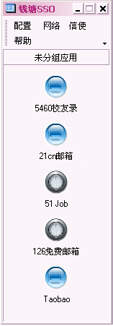
SSO系统客户端软件

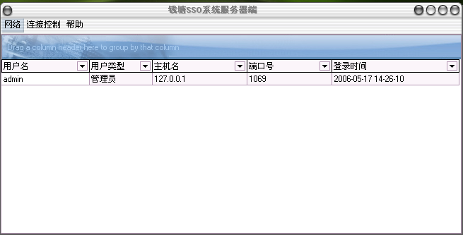
SSO系统服务器软件

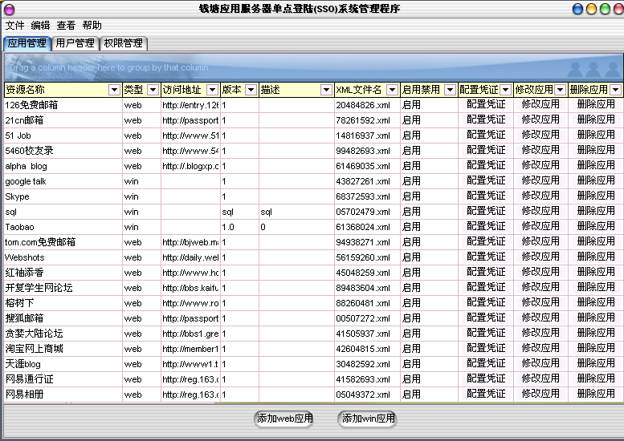
SSO系统管理软件

- 快捷键
支持快捷键，提供默认的快捷操作方式，用户可以自定义快捷键。

3.2硬件接口
系统默认采用加密USB Key为系统登录入口，USB Key是一种基于带安全操作系统的智能卡技术的硬件加密设备。它集智能卡和读写器于一体，并采用当前流行的USB接口技术连接到计算机。
当用户选择采用其他加密方法时，可能需要安装根据需要安装其他的特殊的硬件。

3.3软件接口
1，SSO系统运行于Windows操作系统，版本在Windows2000版本以上，数据库采用Hibersonic。
根据用户采用的认证、加密及授权机制的不同，可能根据需要安装相应的加用加密、认证的插件。 如果采用目录服务作为授权管理机制，用户需要安装LDAP服务器。
2，授权、认证模块的接口
参考Kerberos及Java Authentication and Authorization Service (JAAS)的定义，结合Windows系统的COM编程的特点，为了支持可以插拔的软件模块，定义授权、认证模块作为可以安装和卸载的插件形式与系统交互。
系统提供一个认证、授权机制的系统框架，用户可以根据自己的需要实现特定的认证、授权机制。该框架参考JAAS框架的定义。
（1）定义：
Subject :使用系统服务和资源的用户或程序。
Principal:用于区别不同的资源使用者的名字。一个用户或程序可以（subject）可以对应多个Principal。Principal在经过成功的身份认证后，和一个subject相关联。
Credential：和Subject相关的其他的安全属性（除Principal外），如passwords, Kerberos tickets [16],and public key certificates (X.509 [9], PGP [21], etc.)

（2）接口
◆ Common Classes
被认证和授权模块公用的部分。代表了系统中的Subject、Principals和Credentials
·Subject
public Subject();
public Subject(boolean readOnly, Set principals,Set pubCredentials, Set privCredentials);
public boolean isReadOnly();
public Set getPrincipals();
public Set getPrincipals(Class c);
public Set getPublicCredentials();
public Set getPublicCredentials(Class c);
public boolean equals(Object o);
public String toString();
public int hashCode();
·Principals
·Credentials
  - Authentication Classes and Interfaces
认证过程：首先得到一个LoginContext，然后该LoginContext装载全部被配置的认证模块，应用程序执行LoginContext的login方法。然后LoginContext返回身份认证的状态，应用程序可以从中得到被认证的Subject对象。
·LoginContext
·LoginModule
·CallbackHandler
·Callback
public LoginContext(String name) throws LoginException;
public LoginContext(String name, Subject subject) throws LoginException;
public LoginContext(String name, CallbackHandler callbackHandler)
throws LoginException
public LoginContext(String name, Subject subject,
CallbackHandler callbackHandler) throws LoginException
public void login() throws LoginException;
public Subject getSubject();
public void logout() throws LoginException;
◆ Authorization Classes
·Policy
·AuthPermission
·PrivateCredentialPermission

3.4通信接口
客户/服务器之间的网络协议是TCP/IP，数据传输速率应在100kbps以上。
客户/服务器之间的通信数据全部采用密文格式。

4. 系统特性

4.1技术特性
当前市面上的类似系统基本上都是只能满足B/S结构软件的单点登录，而对于一些在企业中应用多年的C/S结构软件束手无策。而SSO系统可以做到B/S结构软件与C/S结构软件的有效整合，通过系统独特的处理方式兼容绝大部分已有的系统，同时也为将来的系统做出充分的接入准备。
有效的解决了现有各种系统的登录方式，构建了一个统一的登录平台。同时内置的加密算法保障了登录过程中的安全性，防止各种网络窃听手段。SSO系统无须对原有的业务系统进行任何代码级的改动即可完成相关的功能。
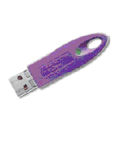
可配置化与可扩展化的组件技术使得系统可以方便的进行配置以及升级。登录脚本的应用使得系统可以与网络中现有的业务系统有效的拟合。组件技术的应用则可以方便的进行Plug-In操作，使得整个系统可制定化功能，无须重复安装。
XML技术使得系统更加标准化，便于维护和管理。减轻了管理人员的负担，使用者只需要做简单的培训即可有效的使用SSO系统对整个网络环境中的资源进行管理。
系统采用加密USB Key为系统登录入口，USB Key是一种基于带安全操作系统的智能卡技术的硬件加密设备。它集智能卡和读写器于一体，并采用当前流行的USB接口技术，具有数字签名、数据加解密、存储证书等功能，因为其体积小、重量轻、便于携带，又称"电子钥匙"或"电子令牌"。USB Key可应用到电子政务、电子商务、文件加密/解密、安全电子邮件等各个领域中，并为建立系统的安全平台提供快捷、安全的客户端解决方案。

特性 | 说明 | 优点
自动完成登录 | 用户通过一次登录，便可自动访问所有已授权的企业级应用和系统 | 增强了总体的安全性，提高了生产率。
开放型设计 | 开放型设计允许新的身份验证和授权机制——例如PKI和数字式证书，或一次性口令——可以在用户完全不知道的情况下在后台嵌入。 | 方便的加以调整以适应所希望的用户认证和应用授权方法；能够在复杂的企业环境中成功实施，并且能够简单的进行扩展
保护网络数据流 | 所有在网络间以及组件间传输的信息都被完全加密。 | 提供更高的安全性
登录过程脚本配置 | 针对不同系统的登录脚本 | 可处理不断变化的需求、增长的环境以及与补充产品的集成等问题。同时无须改动原有或是新添加系统的代码
用户信息统一 | SSO的单点登录用户信息与SSO的集中用户管理中的用户信息可以统一，另外SSO还可以利用标准的LDAP/X.500中的用户信息 | 可以与SSO的集中用户管理集中；也可以在已经拥有集中用户管理的企业进行实施
可扩展性 | SSO的后台认证服务器可以提供抗毁性和负载平衡，负载平衡可根据站点需求允许用户重定向到不同的服务器 | 提高整个系统的可靠性和可用性
审计与报告 | 对用户登录的记录以及他们的授权情况进行跟踪。 | 提供对安全策略的执行情况以及责任的跟踪。
目录服务 | 支持与LDAP / X.500 的集成或移植到LDAP / X.500目录体系结构。 | 为扩展提供的标准的接口

4.1产品优势
- 完整地实现了Single Sign On
能够对各种类型的Web Application(ASP, Java Servlet, JSP, PHP等)、WebServer(Apache, IIS, Domino)以及各种应用程序(Outlook, FoxMail,及其他Windows程序和Java程序)实现Single Sign On场景。无须对原有的系统做任何代码级的修改。
- 提供对传统C/S构架应用程序的Single Sign On支持。
C/S架构的应用程序实现单点登录是一个难点，SSO系统通过解剖C/S架构的应用程序登录部件的内部构造与消息机制，能够自动模仿原有系统的登录过程，生成并提交应用所需的登录结果，并同时维护应用登录成功后自己产生的SessionID和该用户Single Sign On 令牌之间的关系。
- 更方便安全的登录模式
用户使用SSO系统时只需要输入SSO KEY验证码甚至不用输入任何密码即可以访问相关的网络资源。系统通过专用的加密API对SSO KEY进行资料读取，获取网络资源使用权限并自动完成用户指定系统的登录过程
- 通过Portal提供对应用的良好集成支持
SSO系统可以通过其他的SSO外围产品方便快速的架设Single Sign On的登录以及身份验证网页，并通过自定义的Portal访问网络中的资源以及SSO系统的各种附加服务。
- 对于安全性重要的传统应用提供本地角色映射支持。
某些参加Single Sign On的传统应用程序拥有自己的用户帐号信息，并自己管理着用户对该应用的访问授权。在某些场景下，这些应用的机密的用户帐号信息不允许在外部服务器上存放或在网络传输，要实现这些应用的Single Sign On。需要在应用程序本地，将Single Sign On的用户帐号映射成该用户的本地应用程序账号并实现自动登录。管理员可方便的配置用户的登录模式。
- 良好的可配置性与可扩展性
通过XML技术使得系统有更加良好的可配置性与可扩展性，系统可以方便的进行功能的制定，只需要修改配置文件即可获得最新的功能模块而不需要重新安装原有系统。使得系统升级更为简单方便。

5. 其它非功能需求

5.1性能需求
- 数据库服务器应当有足够的硬盘空间，至少提供300M的数据库文件存储空间。
- 数据库服务器与Web服务器应当有良好的性能，硬件设施应当在P4 2.4/1G DDR以上。
- SSO系统需要具有较短的响应时间，10M以上局域网内、运行于Windows XP/P4 1.8/256M DDR以上的计算机，当系统至少有50%的空闲资源时，为数80%的操作如登录SSO系统、配置相关信息等必须在5秒内完成。

5.2安全设施需求
- USB Key的操作最好符合规范，每次拔出USB Key前，先在系统中将它(USB设施)卸载，否则直接拔出将可能导致USB Key受到损害，丢失数据。

5.3安全性需求
- 采用类似屏保的措施，设置一个过期时间，在用户长时间没有操作SSO系统后自动注销用户，用户需要重新登录才能使用SSO系统。
- 用户在退出系统后系统清除所有相关认证信息，保证即使机子被他人使用也不会出现泄密情况。

5.4软件质量属性
- 易操作，用户不需要知道高深的计算机知识，只需懂得简单的计算机操作技术
- 简易的安装过程，用户只要点击安装程序执行完安装操作即可使用系统
- 良好的可配置性，用户可以方便地进行功能的配置，不要求用户直接修改配置文件，而是提供给用户强大的配置操作界面

5.5业务规则
- 在单点登录(SSO)系统中，只有系统管理员才有权配置应用系统的信息，包括增加、修改、删除应用系统，确定应用系统的凭证项。普通用户只能填写应用系统凭证项中自己的值。

5.6用户文档
将与软件一同发行的用户文档包括：
- 《钱塘应用服务器单点登录系统需求规格说明书》，Word/Pdf
- 《钱塘应用服务器单点登录系统概要设计说明书》，Word/Pdf
- 《钱塘应用服务器单点登录系统用户操作手册》，Word/Pdf

附录A ：词汇表
- SSO：Single sign-on，单点登录，是指用户只需向网络验证（即证明他或她的身份）一次身份，之后无需另外验证身份，就可访问所有被授权的网络资源。
- SSO enable：可单点登陆的
- SSO API：单点登陆应用编程接口
- C/S：Client/Server，即客户端/服务器端架构
- B/S：Browser/Server，即浏览器/服务器架构
- LDAP：Lightweight Directory Access Protocol，轻量级目录访问协议
- USB Key：USB钥匙，是一种基于带安全操作系统的智能卡技术的硬件加密设备。它集智能卡和读写器于一体，并采用当前流行的USB接口技术，具有数字签名、数据加解密、存储证书等功能，因为其体积小、重量轻、便于携带，又称"电子钥匙"或"电子令牌"。
- Portal: 门户，它是一种基于WEB的，将不同应用、业务过程、后端系统、服务和信息、知识等内容集成到一个个性化窗口中的功能强大的工具箱、或者说系统平台。

